TUẦN 28: TIẾT 1: ĐÁNH GIÁ GK2
- Nhận xét kĩ năng thực hành của HS
- Nhận xét kĩ năng làm bài GK2 của HS

TUẦN 28: CHỦ ĐỀ 1: CON NGƯỜI VÀ SỨC KHỎE
Bài 27: PHÒNG TRÁNH ĐUỐI NƯỚC (2TIẾT)

I. YÊU CẦU CẦN ĐẠT:
1. Kiến thức kĩ năng:
- Nêu được những việc nên và không nên làm để phòng tránh đuối nước.
- Thực hành luyện tập kĩ năng phân tích và phán đoán tình huống có nguy cơ dẫn đến đuối nước và thuyết phục, vận động các bạn tránh xa những nguy cơ đó.
- Cam kết thực hiện các nguyên tắc an toàn khi bơi hoặc tập bơi.
- Rèn luyện kĩ năng phòng tránh, phân tích các hoạt động trải nghiệm, qua đó góp phần phát triển năng lực quan sát những nguy cơ dẫn đên đuối nước.
2. Năng lực chung.
- Năng lực tự chủ, tự học: Biết tự chủ quan sát những tình huống trong bài để vận dụng vào cuộc sống hàng ngày.
- Năng lực giải quyết vấn đề và sáng tạo: Thực hiện tốt và có sáng tạo trong thực hiện các hoạt động của bài học để năm chắc kiến thức.
- Năng lực giao tiếp và hợp tác: Biết trao đổi, góp ý cùng bạn trong hoạt động nhóm.
3. Phẩm chất.
- Phẩm chất nhân ái: Xây dựng tốt mối quan hệ thân thiện với bạn trong học tập và trải nghiệm.
- Phẩm chất chăm chỉ: Có tinh thần chăm chỉ rèn luyện để năm vững nội dung yêu cầu cần đạt của bài học.
- Phẩm chất trách nhiệm: Có ý thức trách nhiệm với lớp, tôn trọng tập thể.
II. ĐỒ DÙNG DẠY HỌC
- Kế hoạch bài dạy, bài giảng Power point.
- SGK và các thiết bị, học liệu phục vụ cho tiết dạy.

III. HOẠT ĐỘNG DẠY HỌC

Tiết 1: ngày dạy 29/3/2024
Hoạt động của giáo viên | Hoạt động của học sinh
1. Khởi động: 3p
- GV tổ chức cho HS quan sát một số bức tranh về hình ảnh đuối nước, trẻ em tắm sông suối, ao hồ.  - Tổ chức HS hoạt động theo nhóm  + Các em quan sát được tranh vẽ gì?  + Em đã thấy trường hợp đuối nước nào chưa?  - GV Cùng trao đổi với HS về nội dung các bức tranh. Nguyên nhân dẫn đến đuối nước  - GV nhận xét, tuyên dương và dẫn dắt vào bài mới: Hằng năm trên cả nước có biết bao nhiêu vụ đuối nước thương tâm, đặc biệt là mỗi khi hè về. Để nắm rõ hơn về các nguyên nhân cách phòng tránh đuối nước, cô và các em cùng đi ttìm hiểu bài học hôm nay. |  | - HS quan sát, nghe.  - HS lắng nghe.  + HS trả lời:  + HS nêu  - HS trao đổi các nguyên ngân dẫn đến đuối nước
2. Khám phá:30p
Hoạt động 1: Một số việc làm để phòng tránh đuối nước  * Những việc có thể dẫn đến nguy cơ đuối nước  - GV chuẩn bị các bức hình ở hình trong sgk chiếu trên màn hình ti vi  - Tiến hành: Quan sát và lắng nghe .  - GV yêu cầu HS quan sát nội dung từng bức hình và cho biết những việc nào có thể gây đến nguy cơ đuối nước.  + Giải thích vì sao  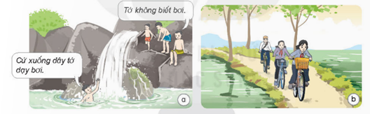  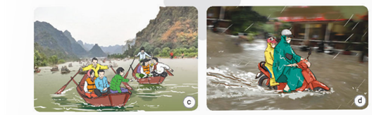- GV mời đại diện các nhóm báo cáo kết quả thảo luận.  - GV nhận xét.  * Kể tên các tình huống có nguy cơ đuối nước.  - GV mời HS nêu các tình huống nguy cơ đuối nước khác mà e biết?  - GV nhận xét liên hệ thực tế thêm một số tình huống có nguy cơ đuối nước như: bơi ở ao, hồ, sông suối không có người lướn và áo phao; các khu vực ngập nước khi mưa,...  * Kể tên và nêu lợi ích của các việc làm để tránh nguy cơ đuối nước.  - GV chiếu các bức tranh ở hình 2  - YC HS quan sát và thực hiện yêu cầu:  + Lợi ích của những việc làm trong hình? Vì sao?  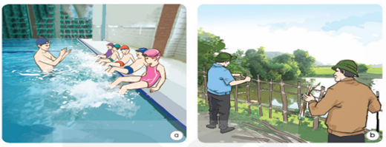  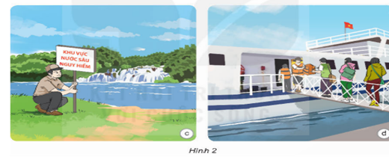  - Mời đại diện các nhóm trình bày  - Mời các nhóm khác nhận xét.  - Mời HS kể những việc làm khác để tránh đuối nước.  - GV nhận xét, bổ xung: tình huống bị đuối nước có nguy cơ xảy ra ở những nơi có nước bất kể là ở ao hồ, sông, suối hoặc cả ở những bể bơi. Vậy nên chúng ta phải luôn nghe lười hướng dẫn của người lớn và chấp hành tốt những quy định ở những bể bơi, cơ sở dạy bơi.  Hiện tượng đuối nước xảy ra khi phổi, khí quản của người bị nước tràn vào khiến cơ quan hồ hấp bị tắc, dẫn đến khó thở, cơ thể thiếu ô-xi. Nếu không được cấp cứu kịp thời sẽ bị ngauy hại đến tính mạng.  - Mời HS đọc lại |  | - HS Quan sát  - HS quan sát và thực hiện theo nhóm 4  + Hình 1a, c, d có nguy cơ dẫn đến đuối nước vì HS bơi ở nơi nguy hiểm, không mặc áo phao, khi đi nước ngập không thể xác định được đường.  - Các nhóm báo cáo kết quả, nhóm khác nhận xét.  - Lắng nghe  + HS nêu: khi đi tắm sông suối không biết bơi, không biết bơi lại không có người lớn đi cùng, ko biết bơi khi tắm không mặc áo phao,...  - HS quan sát và thực hiện theo nhóm 4  + HS giải thích  + Hình 2a: HS tập trung bơi từ nhỏ và nên tập bơi ở cơ sở trường lớp.  + Hình 2b: rào kín xung quanh các khu vực ngập nước  + Hình 2c: Đặt biển để cảnh báo mọi người không đi lại gần khu vực nguy hiểm.  + Hình 2d: Thực hiện an toàn khi đi đường thủy  - Đại diện các nhóm trình bày  - HS nhận xét  - HS kể: Không tắm ở ao, hồ, sông, suối khi không có sự cho phép và quan sát của người lớn; nếu muốn tập bơi ở sông thì phải có người lớn biết bơi hướng dẫn,...  - HS lắng nghe  - HS lắng nghe, đọc lại và ghi nhớ.
3. Vận dụng trải nghiệm. 2p
- GV tổ chức cho HS “Trình bày 1 phút” nêu những các phòng tránh nguy cơ bị đuối nước.  - Mời HS nêu cá nhân  - Nhận xét sau tiết dạy, dặn dò về nhà. | - Học sinh lắng nghe yêu cầu.  - HS nêu  - HS lắng nghe.
IV. ĐIỀU CHỈNH SAU BÀI DẠY:
..............................................................................................................................
..............................................................................................................................
..............................................................................................................................
---------------------------------------------------

Tiết 2: DẠY TUẦN 29 - ngày dạy 1/4/2024

Hoạt động của giáo viên | Hoạt động của học sinh
1. Khởi động:3p
- GV tổ chức cho HS múa hát.  - Mời 1-2 HS nêu 1 số tình huống dẫn đến đuối nước.  - GV nhận xét |  | - HS tham gia múa hát  - HS nêu  - Lắng nghe.
2 Khám phá:30p
Hoạt động 2: Kĩ năng phán đoán tình huống có nguy cơ dẫn đến đuối nước.  * Qaun sát hình huống (hoạt động nhóm 4)  - GV giới thiệu một số hình ảnh hình 3 để học sinh quan sát  + Em nhỏ muốn làm gì?  + Người chị có suy nghĩ, việc làm như thế nào?  + Người chị phán đoán gì?  - Mời HS thảo luận nhóm 4 để thực hiện nhiệm vụ  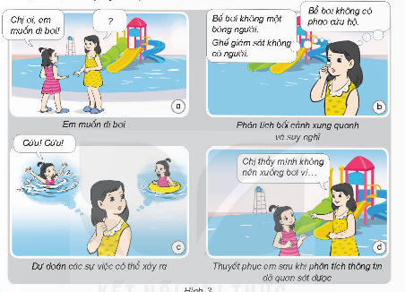  - GV mời đại diện các nhóm trình bày kết quả thảo luận, các nhóm khác nhận xét, bổ sung.  - GV nhận xét, tuyên dương.  * Thực hành phán đoán tình huống:  - GV chiếu hình ảnh hình 4 yêu cầu HS quan sát thực hiện yêu cầu:  + Phán đoán tình huống có nguy cơ dẫn đến đuối nước  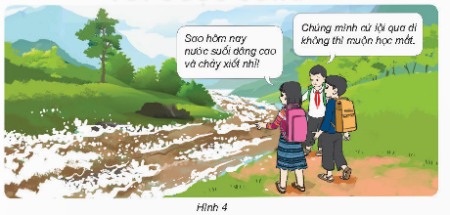  - Mời đại điện các nhóm báo cáo kết quả.  * Đóng vai xử lý tình huống  - GV yêu cầu HS đóng vai thể hiện và xử lý tình huống trên.  - Mời các nhóm lên đóng vai  - GV nhận xét, tuyên dương.  - GV mời một số HS nêu thêm về một số ví dụ khác ở gia đình và địa phương em mà con người đã vận dụng các tính chất của nước.  - GV nhận xét tuyên dương và chốt lại nội dung:  Khi gặp những tình huống bất kể là đi bơi hay đi tắm sông suối, cần đi qua con sông suối, ao hồ,... các em phải phân tích, phán đoán thật kĩ trước khi quyết định để tránh những tình huống xấu sảy ra. |  | - HS sinh hoạt nhóm 4, thảo luận và trả lời các câu hỏi theo yêu cầu.  - Đại diện các nhóm báo cáo kết quả:  + Em nhỏ muốn bơi  + Người chị phân tích bối cảnh xung quanh và suy nghĩ sau đó khuyên em không nên xuống bơi.  + Bể bơi không một bóng người, không có phao cứu hộ, không có người giám sát. Người chị dự đoán em sẽ bị đuối nước nên đã thuyết phục em không nên xuống bơi.  - HS trả lời cá nhân theo hiểu biết của mình.  - Đại điện các nhóm báo cáo kết quả.  - HS lắng nghe, rút kinh nghiệm  - HS quan sát và thựuc hiện yêu cầu theo nhóm 2  + Nước dâng lên khá cao nên không thể định hướng được lối đi. Nước dâng cao dùng suối chảy siết nếu vẫn cố đi qua có thể bị nước cuốn trôi. Xung quanh lại không có ai  - Đại diện nhóm báo báo  - HS đóng vai theo nhóm 3  + HS 1: Các bạn ơi sao nay nước suối dâng cao và chảy siết quá các bạn?  + HS 2: Ưh nhỉ. Chúng mình đi nhanh không có muộn học nào.  + HS 3: Nước suối to như này sao đi được các bạn?  + HS 1: Theo tớ thấy nước suối quá to chúng ta không nên đi, chúng ta không biết bơi  + HS 3: Xung quanh không ngưòi, không áo phao. Đi qua rất nguy hiểm....
Hoạt động 3: Nguyên tắc an toàn khi bơi.  - GV mời 1 HS đọc thông tin và yêu cầu bài. trả lời câu hỏi dưới đây theo nhóm  + Nên bơi khi nào?  + Cần làm việc gì trước khi xuống nước?  + Không nên làm việc gì trong khi bơi?  - Mời nhóm khác nhận xét  - GV nhận xét  * Nguyên tắc an toàn khi bơi hoặc tập bơi của em (cá nhân)  - Mời HS tự nhận xét về việc thực hiện nguyên tắc an toàn khi bơi hoặc tập bơi của mình.  - YC HS viết cam kết thực hiện từ những nguyên tắc đó.  - GV nhận xét, bổ sung  Để phòng tránh đuối nước:  - Nên làm: học bơi và bơi ở những nơi an toàn, có phương tiện cứu hộ và người lớn giám sát; thực hiện đúng quy định về an toàn khi tham gia giao thông đường thủy; che chắn bể chứa nước, rào kín ao, khu vực ngập nước.  - Không nên làm: chơi đùa gần, đi bơi ở hồ ao, sông, suối, biển; đi qua, lại gần nơi có dòng nước lớn, các nơi ngập nước. |  | - 1 HS đọc thông tin.  - HS thực hiện nhóm 2 trả lời:  + Nên bơi khi tất cả các điều kiện và cơ thể an toàn, khỏe mạnh.  + Việc cần làm trước khi bơi:  - Tắm tráng trước khi xuống nước.  - Khỏi động trước khi xuống nước.  - Giữ vệ sinh chung và vệ sinh cá nhân.  + Việc không nên làm trước khi bơi:  - Xuống bể bơi 1 mình khi khôngc so ngưòi bảo hộ và giám sát,  - Nô đùa, nghịch trong khi bơi.  - Nhảy cắm đầu.  - Bơi khi trời mưa, sấm chớp, triwf tối, giữa trưa.  - Lắng nghe  - HS nêu miệng  - HS viết cam kết  - HS trình bày bản cam kết  - Cả lớp lắng nghe, nhắc lại
4. Vận dụng trải nghiệm.2p
- GV tổ chức cho HS chơi trò chơi “Bắn tên” về những quy tắc nên làm và không nên làm để phòng tránh đuối nước. GV hỏi câu hỏi đầu tiên HS nào trả lời đúng có quyền bắn tên và đặt câu hỏi sau (thời gian chơi là 2 phút) đến khi hết giờ  - Nhắc HS đem bản cam kết đã viết về chia sẻ cùng người thân và thực hiện cam kết đó  - Nhận xét sau tiết dạy. | - Học sinh tham gia trò cơi.  - HS lắng nghe, thực hiện.
IV. ĐIỀU CHỈNH SAU BÀI DẠY:
..............................................................................................................................
..............................................................................................................................
..............................................................................................................................

TUẦN 29: Bài 28: ÔN TẬP CHỦ ĐỀ CON NGƯỜI VÀ SỨC KHOẺ (2TIẾT)
I. YÊU CẦU CẦN ĐẠT:
1. Kiến thức kĩ năng:
- Tóm tắt được những nội dung chính đã học dưới dạng sơ đồ.
-- Vận dụng được kiến thức đã học đưa ra cách ứng xử trong tình huống.
- Nhận xét việc thực hiện được một số việc làm để phòng bệnh liên quan đến dinh dưỡng, sử dụng thực phẩm an toàn
- Chia sẻ về kết quả những việc bản thân đã thực hiện ở gia đình.
- Rèn luyện kĩ năng hoạt động trải nghiệm, qua đó góp phần phát triển năng lực khoa học.
2. Năng lực chung.
- Năng lực tự chủ, tự học: Chủ động học tập, tìm hiểu nội dung bài học, biết lắng nghe và trả lời nội dung trong bài học.
- Năng lực giải quyết vấn đề và sáng tạo: Thực hiện tốt và có sáng tạo trong thực hiện các hoạt động của bài học để năm chắc kiến thức.
- Năng lực giao tiếp và hợp tác: Biết trao đổi, góp ý cùng bạn trong hoạt động nhóm.
3. Phẩm chất.
- Phẩm chất nhân ái: Xây dựng tốt mối quan hệ thân thiện với bạn trong học tập và trải nghiệm.
- Phẩm chất chăm chỉ: Có tinh thần chăm chỉ rèn luyện để năm vững nội dung yêu cầu cần đạt của bài học.
- Phẩm chất trách nhiệm: Có ý thức trách nhiệm với lớp, tôn trọng tập thể.
II. ĐỒ DÙNG DẠY HỌC
- Kế hoạch bài dạy, bài giảng Power point.
- SGK và các thiết bị, học liệu phục vụ cho tiết dạy.

III. HOẠT ĐỘNG DẠY HỌC

TIẾT 1: NGÀY DẠY:5/4/2024
Hoạt động của giáo viên |  |  | Hoạt động của học sinh
1. Khởi động: 3P
- GV tổ chức trò chơi để khởi động bài học.  Câu 1: Không nên làm việc gì trong khi bơi?  Câu 2: Cần làm việc gì trước khi xuống nước ?  Câu 3: Nên làm gì để phòng chống tai nạn đuối nước?  - GV nhận xét, tuyên dương và dẫn dắt vào bài mới. |  | - HS tham gia trò chơi và trả lời câu hỏi  + Xuống bể bơi một mình khi không có người giám sát. Nô đùa trong khi bơi. Nhảy cắm đầu. ....  + Tắm tráng trước khi xuống nước. Khởi động trước khi xuống nước.  + Không chơi đùa gần ao, sông, suối. đi qua, lại gần nơi có dòng nước lớn, các nơi ngập nước.  - HS lắng nghe.
2. Khám phá: 30p
Hoạt động 1: Thảo luận về chủ đề: Con người và sức khỏe.  1. Chia sẻ với bạn một số nội dung theo gợi ý ở sơ đồ.  - GV chia lớp thành 3 nhóm yêu cầu HS chia sẽ với bạn một số nội dung theo gợi ý ở sơ đồ theo phân công của GV:  + Nhóm 1: Dinh dưỡng ở con người.  + Nhóm 2: Bệnh liên quan đến dinh dưỡng.  + Nhóm 3: Phòng tránh đuối nước.  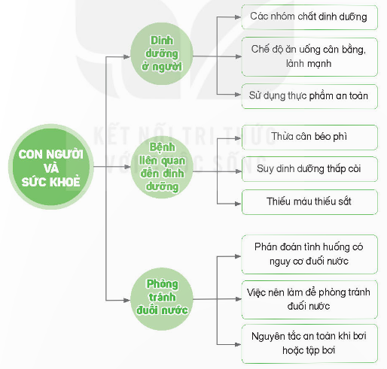  - GV mời các nhóm thảo luận  - GV mời đại diện các nhóm báo cáo kết quả.  - GV mời các nhóm khác nhận xét và đặt câu hỏi cho nhóm bạn  - GV nhận xét chung. | - HS các nhóm làm việc theo phân công của GV.  + Nhóm 1:  - Các thực phẩm, thức ăn thường được phân chia theo bốn nhóm chất dinh dưỡng: chất bột đường, chất đạm, chất béo, vi-ta-min và chất khoáng.  - Các chất dinh dưỡng giữ vai trò quan trọng đối với mọi hoạt động của cơ thể: cung cấp năng lượng cho các hoạt động sống, giúp cơ thể phát triển và lớn lên, giữ cho cơ thể khoẻ mạnh, chống lại bệnh tật.  - Để đảm bảo chế độ ăn uống cân bằng, lành mạnh cần ăn đủ bữa và nên:  Phối hợp nhiều loại thức ăn.  Ăn rau xanh, quả chín và uống đủ nước.  Sử dụng hợp lí thức ăn có nguồn gốc từ động vật và thực vật.  Sử dụng ít muối và đường.  + Nhóm 2:  - Một số nguyên nhân dẫn đến bệnh liên quan đến dinh dưỡng như bệnh thừa cân béo phì do ăn thừa chất bột đường, chất béo, chất đạm và cơ thể ít vận động; bệnh suy dinh dưỡng thấp còi do ăn thiếu các chất dinh dưỡng; bệnh thiếu máu thiếu sắt do ăn thiếu thức ăn chứa chất sắt.  - Để phòng tránh bệnh liên quan đến dinh dưỡng cần:Ăn đủ bữa và đủ các nhóm chất dinh dưỡng.Vận động cơ thể ít nhất 60 phút mỗi ngày.Theo dõi chiều cao và cân nặng cơ thể thường xuyên.Gặp bác sĩ để kiểm tra sức khoẻ nếu cơ thể có dấu hiệu tăng cân hoặc giảm cân quá mức, mệt mỏi,...  - Thực phẩm an toàn có một số dấu hiệu như màu sắc tươi; nguồn gốc, xuất xứ sản phẩm rõ ràng; còn trong thời hạn sử dụng; chế biến, bảo quản hợp vệ sinh.  + Nhóm 3  - Một số bước để phán đoán tình huống có nguy cơ dẫn đến đuối nước: quan sát, phân tích thông tin, dự đoán các sự việc có thể xảy ra và thuyết phục các bạn tránh xa những nguy cơ.  - Để phòng tránh đuối nước: Nên làm: học bơi và bơi ở những nơi an toàn, có phương tiện cứu hộ và người lớn giám sát; thực hiện đúng các quy định về an toàn khi tham gia giao thông đường thuỷ; che chắn bể chứa nước, rào kín ao, khu vực ngập nước.  - Không nên làm: chơi đùa gần, đi bơi ở hồ ao, sông, suối, biển; đi qua, lại gần nơi có dòng nước lớn, các nơi ngập nước.  - Các nhóm thảo luận hoàn thành vào bảng nhóm  - Các nhóm báo cáo kết quả.  - Các nhóm khác nhận xét nhóm bạn.  - HS lắng nghe.
Chia sẻ về kết quả những việc bản thân đã thực hiện ở gia đình.(làm việc cá nhân).  2. Chia sẻ với bạn kết quả vận động những người trong gia đình thực hiện việc làm đề phòng các bệnh.  - GV yêu cầu HS chia sẻ về kết quả trong quá trình vận động thành viên trong gia đình phòng các bệnh.  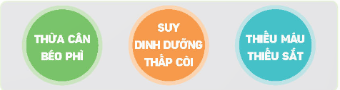  - GV yêu cầu HS nhận xét các việc bạn đã làm cùng người thân.  - GV nhận xét động viên, khuyến khích HS cùng thực hiện những việc dễ làm, dễ thực hiện để phòng các bệnh. | - HS chia sẻ trước lớp.  Để phòng tránh bệnh liên quan đến dinh dưỡng gia đình em đã:  + Ăn đủ bữa và đủ các nhóm chất dinh dưỡng.  + Vận động cơ thể ít nhất 60 phút mỗi ngày.  + Theo dõi chiều cao và cân nặng cơ thể thường xuyên.  + Gặp bác sĩ để kiểm tra sức khoẻ nếu cơ thể có dấu hiệu tăng cân hoặc giảm cân quá mức, mệt mỏi,...  - HS nhận xét phần trình bày của bạn.  - HS lắng nghe.
4. Vận dụng trải nghiệm. 2p
- GV tổ chức trò chơi “Ai nhanh ai đúng”  + GV chuẩn bị 4 bảng nhóm.  + Chia lớp thành 4 nhóm. Và cùng thi một lượt tổng thời gian 2 phút.  + Các nhóm thi nhau đưa ra các tên thức ăn thuộc 4 nhóm thức ăn: nhóm chất bột đường, nhóm chất béo, nhóm chất đạm, nhóm vitamin và chất khoáng. Sau 2 phút, nhóm nào nhiều đáp án đúng nhất nhóm đó thắng cuộc.  - Nhận xét sau tiết dạy, dặn dò về nhà. |  |  | - Học sinh lắng nghe yêu cầu trò chơi.  - HS tham gia trò chơi
IV. ĐIỀU CHỈNH SAU BÀI DẠY:
..............................................................................................................................................
..............................................................................................................................................
..............................................................................................................................................

TIẾT 2: DAY VÀO TUẦN 30: NGÀY DAY: 8/4/2024
Hoạt động của giáo viên | Hoạt động của học sinh
1. Khởi động:3p
- GV tổ chức trò chơi để khởi động bài học.  Quan sát hình:  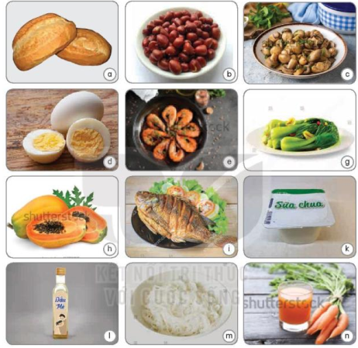  Sắp xếp các thức ăn, đồ uống vào 4 nhóm chất dinh dưỡng.  - GV chia lớp thành 2 đội chơi, trong thời gian 2 phút đội nào hoàn thành trước và đúng đội đó sẽ giành chiến thắng.  - GV nhận xét, tuyên dương và dẫn dắt vào bài mới. |  | - HS tham gia trò chơi. Quan sát hình và trả lời câu hỏi  + Nhóm bột đường: Bánh mì, bún,  + Nhóm chất đạm: Lạc, nấm, trứng, tôm, cá.  + Nhóm chất béo: Lạc, dầu mè.  + Nhóm Vitamin và chất khoáng: rau cải, đu đủ, nước ép cà rốt  - HS lắng nghe.
2.Khám phá:30p
Hoạt động 2: Xử lí tình huống  3. Em sẽ khuyên bạn như thế nào.( làm việc nhóm).  - GV cho HS đọc tình huống để khuyên bạn.  + Bạn thường xuyên không ăn rau, thích ăn đồ chiên, rán.  + Bạn không thường xuyên uống nước.  + Bạn hay ăn quà bán vỉa hè.  + Bạn rũ đi bơi ở ao hồ, sông suối.  - GV chia lớp thành 4 nhóm mỗi nhóm dựa vào kiến thức về vai trò các chất dinh dưỡng, phòng bệnh liên quan đến dinh dưỡng, vệ sinh an toàn thực phẩm và phòng tránh đuối nước đưa ra lời khuyên cho mỗi tình huống.  - GV mời đại diện các nhóm báo cáo kết quả.  - GV mời các nhóm khác nhận xét và đặt câu hỏi cho nhóm bạn.  - GV cho các bạn bình chọn nhóm xử lí tình huống đưa ra lời khuyên hay nhất.  - GV nhận xét chung. |  | - HS đọc tình huống.  - HS làm việc theo nhóm thảo luận và đưa ra lời khuyên theo tình huống.  - Tình huống 1: Bạn thường xuyên không ăn rau, thích ăn đồ chiên, rán.  Lời khuyên: Thức ăn chiên rán, thức ăn nhanh cũng có nhiều năng lượng nhưng chứa chất béo không tốt cho cơ thể, nếu ăn nhiều sẽ bị mắc bệnh thừa cân béo phì. Rau xanh chứa nhiều vi-ta-min và chất khoáng làm tăng cường sức đề kháng, giúp cơ thể chống lại bệnh tật và tiêu hóa tốt.  - Tình huống 2: Bạn không thường xuyên uống nước.  Lời khuyên: Thiếu nước có thể gây ra các tác hại lâu dài như táo bón, giảm chức năng thận và sỏi thận, gây mệt mỏi, đau đầu và mất tập trung.  - Tình huống 3: Bạn hay ăn quà bán vỉa hè.  Lời khuyên: Ăn quán vỉa hè không đảm bảo an toàn vệ sinh thực phẩm, nguyên liệu không rõ nguồn gốc, tiềm ẩn nguy cơ ngộ độc thực phẩm như đau bụng, đi ngoài, ... và thậm chí nguy hại đến tính mạng.  - Tình huống 4: Bạn rũ đi bơi ở ao hồ, sông suối.  Lời khuyên: Đi bơi ở ao hồ sông suối không có biện pháp cứu hộ an toàn và người lớn giám sát có khả năng cao bị đuối nước.  - Các nhóm đại diện trình bày kết quả thảo luận.  - HS bình chọn.  - HS lắng nghe, rút kinh nghiệm
Hoạt động 3: Tự nhận xét đánh giá mức độ thực hiện một số việc làm.  4. Lựa chọn một trong ba mức độ:  Thường xuyên; Thỉnh thoảng;Không bao giờ.  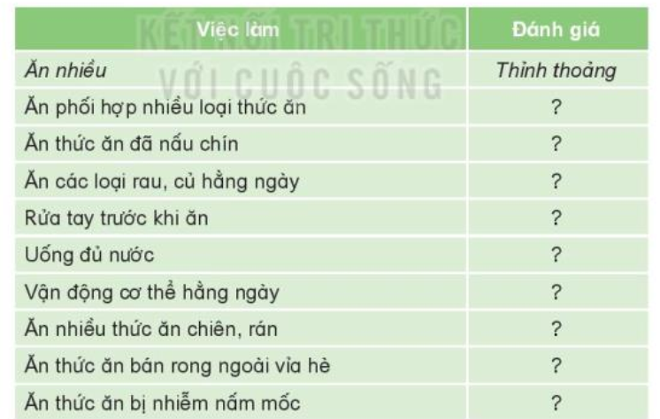  - GV giải thích giúp HS và hiểu về sự khác nhau giữa ba mức độ.  + Thường xuyên: là việc làm có sự lặp lại theo kế hoạch đã định( không nhất thiết là hằng ngày).  + Thỉnh thoảng: là việc làm có sự lặp lại nhưng rời rạc, không theo kế hoạch.  + Không bao giờ: là chưa thực hiện việc làm.  - GV yêu cầu HS tự đánh các việc đã thực hiện theo bảng.  - GV cho HS báo cáo kết quả đánh giá HS.  - GV nhận xét. |  | - 1 HS đọc yêu cầu bài.  - HS chú ý lắng nghe.  - HS thực hiện tự đánh giá các việc đã thực hiện.  - HS báo cáo kết quả đánh giá.  - HS chú ý lắng nghe.
Hoạt động 4: Chia sẻ kết quả đánh giá và rút kinh nghiệm.  5. Chia sẻ với bạn những việc làm em cần tiếp tục thay đổi để cơ thể khoẻ mạnh.  - GV cho HS đọc yêu cầu.  - GV cho HS viết ra những việc làm em cần thực hiện để cơ thể khoẻ mạnh.  - GV mời cá nhân trình bày.  - GV nhận xét, tuyên dương và cung cấp thêm một số việc làm để có cơ thể khoẻ mạnh. |  | - 1 HS đọc yêu cầu bài.  - HS thực hiện:  Gợi ý: Để đảm bảo cơ thể khoẻ mạnh em nên:  + Phối hợp nhiều loại thức ăn, ăn rau xanh, quả chín và uống đủ nước.  + Sử dụng hợp lí thức ăn có nguồn gốc từ động vật và thực vật.  + Sử dụng ít muối và đường.  + Ăn các thực phẩm an toàn.  + Vận động cơ thể ít nhất 60 phút mỗi ngày.  + Theo dõi chiều cao và cân nặng cơ thể thường xuyên.  + Gặp bác sĩ để kiểm tra sức khoẻ nếu cơ thể có dấu hiệu tăng cân hoặc giảm cân quá mức, mệt mỏi,...  - Cá nhân HS trình bày.  - Cả lớp lắng nghe
4. Vận dụng trải nghiệm. 2p
- GV tổ chức trò chơi “Ai biết nhiều hơn”  + Chia lớp thành các nhóm. Và cùng thi một lượt tổng thời gian 2 phút.  + Các nhóm thi nhau đưa ra những ví vụ nên làm và không nên làm để cơ thể luôn khoẻ mạnh. Mỗi lần đưa ra câu đúng sẽ được nhận 1 hoa dán vào vị trí nhóm. Sau 2 phút, nhóm nào nhiều hoa nhất nhóm đó thắng cuộc.  - Nhận xét sau tiết dạy, dặn dò về nhà. | - Học sinh chia nhóm và tham gia trò chơi.  - HS lắng nghe, rút kinh nghiệm
IV. ĐIỀU CHỈNH SAU BÀI DẠY:
..............................................................................................................................
..............................................................................................................................
..............................................................................................................................

